Izveštaj o radu Kulturnog centra „Radoje Domanović“ Rača za 2018. godinu

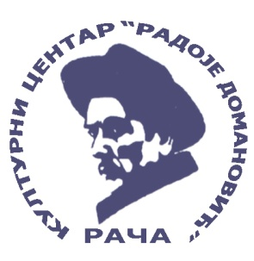
K У Л Т У Р Н И Ц Е Н Т А Р
“РАДОЈЕ ДОМАНОВИЋ“ Рача

Organizacione jedinice kulturnog centra su:
- Račansko amatersko pozorište (omladinska I seniorska scena)
- Folklorni ansambl
- Pevačka grupa folklornog ansambla

Polazeći od prostorno tehnickih kapaciteta kao I programskih zadataka koji su definisani programom i planom rada, kao i finansijskim planom, Kulturni centar je u 2017. godini ostvario sledeće rezultate po delatnostima:

- Račansko amatersko pozorište
Ansambl pozorišta čine glumci amateri omladinske i seniorske grupe, koji dugi niz godina svojim entuzijazmom, ogromnim talentom pojedinaca, priznatim od velikih imena srpskog glumista, svojm cistom ljubavlju prema daskama koje za njih zivot znace I bez ikakvog interesa, ostvaruju zapažene rezultate na polju amaterizma sirom nase zemlje, kao I na skoro svim festivalima, tog karaktera.

Premijera nove predstave račanskog pozorišta Kulturnog centra „Radoje Domanović“ održana je 21. septembra 2018. pred prepunom salom. Predstavu pod nazivom „Slučaj“ režirao je dugogodišnji saradnik Kulturnog centra, profesor glume, prvak Narodnog pozorišta u Nišu, Dejan Cicmilović.
Nakon održane premijere, a zbog velikog interesovanja publike, repriza predstave je odigrana 09. novembra 2018. godine. Kao što se i očekivalo, sala je ponovo bila puna.
Ubrzo posle premijere, počeli su da stižu pozivi iz prijateljskih pozorišta, sa željom da ugoste naš ansambl na njihovim scenama.
Prvo gostovanje predstave „Slučaj“ račanskog pozorišta bilo je u Velikom Gradištu, 24.11.2018. Prepuna sala i aplauzi tokom i nakon predstave su potvrda da naše pozorište nastavlja i brani titulu jednog od tri najbolja ansambla u Srbiji.
Sledeće gostovanje je bilo zakazano i održano 03.12.2018. godine, u pozorištu u Kostolcu, naravno pred punom salom oduševljene mase.

Osim nove predstave, predstava ,,Preljubnici” iz predhodne sezone je bila aktivna I nastavila svoj život na scenama raznih pozorišta širom Srbije.
-18.01.2018 gostovanje u SKCu u Kragujevcu
-15.03.2018 gostovanje na festivalu ,,Zlatna Kulisa” u Kragujevcu
-17.04. 2018 gostovanje u Krnjevu
-03.06.2018 igranje predstave za selektora,na matičnoj sceni
-19.06.2018 gostovanje u Velikoj Plani
-20.06./21.06 2018 gostovanje na republičkom festivalu u Kuli
-06.07.2018 gostovanje u Starom Selu
-10.08/12.08 2018 gostovanje u Mrkonjić gradu
-24.08.2018 gostovanje u Aleksincu
-27.08/28.08 gostovanje na festivalu ,,Prkos” u Knjazevcu
-03.09.2018 gostovanje na URBAN FESTU u Nišu

Zahvaljujuci entuzijazmu amatera I njihovoj posvećenosti onome sto vole, činjenica je da je racansko amatersko pozoriste kao I samo mesto Raca postalo poznato i priznato u svetu kulture, a brojne nagrade na mnogim festivalima govore u prilog tome. Delanjem svih ovih ljudi, naše pozoriste je veoma aktivno u procesima razmene sa ostalim pozoristima sirom Srbije. Na osnovu toga, Kulturni centar je imao I adekvatan program na svojoj sceni.
30. oktobra 2018 godine, gostovali sun a našoj sceni dragi nam prijatelji iz Velikog Gradišta, sa predstavom ,,Profesionalac”.
08. decembra 2018 godine smo imali čast da, po prvi put, ugostimo pozorište iz Banjaluke sa predstavom ,,Ostajte”. Publika je bila očarana predstavom, a gosti očarani našom vernom publikom I nama kao domaćinima. Ovime smo obezbedili jos jednog novog pozorišnog saradnika, a pre svega, pozorišnog prijatelja.
Pozorište „Raša Plaović“ iz Uba, takodje je gostovalo je na našoj sceni. Dugogodišnje prijateljstvo između dva pozorišta će biti nastavljeno i u ovoj sezoni.
… Ulaz je uvek slobodan, povećava se kulturna svest nasih gradjana sto I jeste jedan od bitnijih ciljeva ovog posla I delatnosti kojom se bavimo.
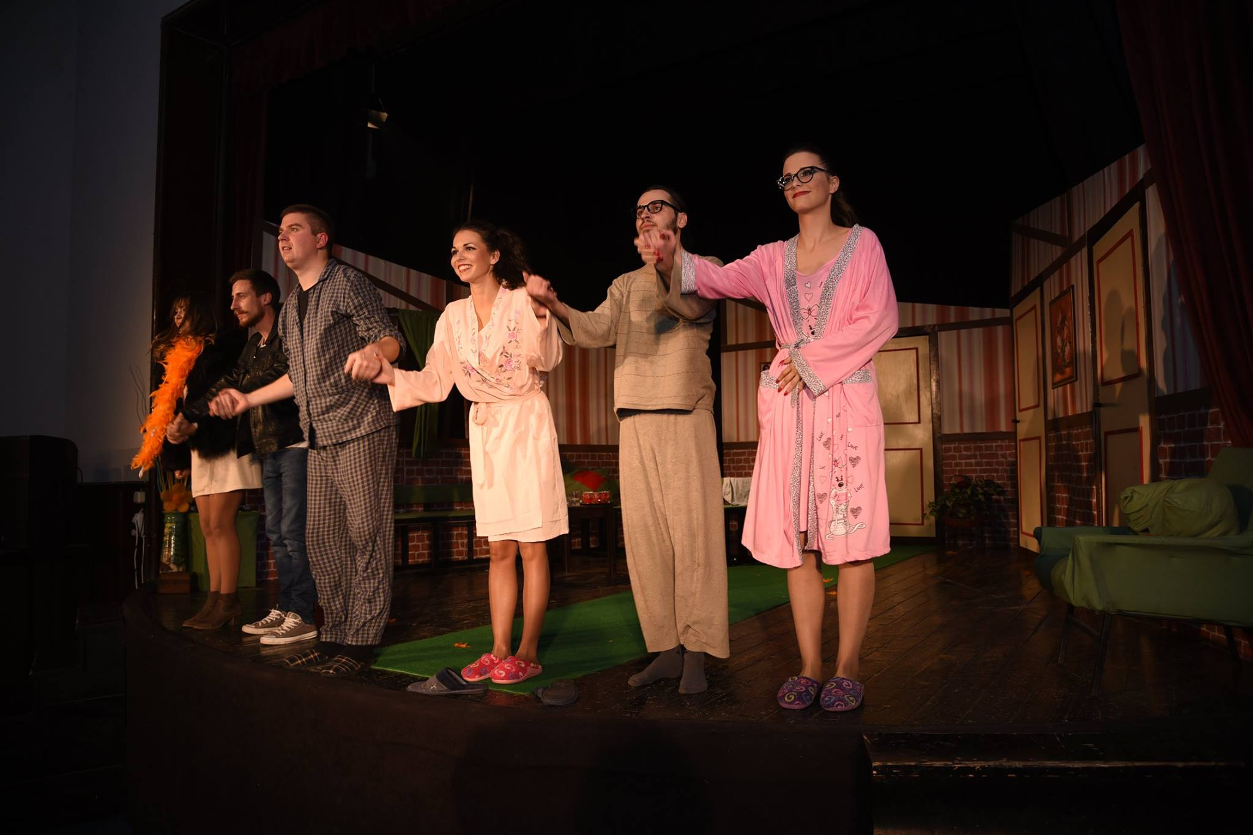

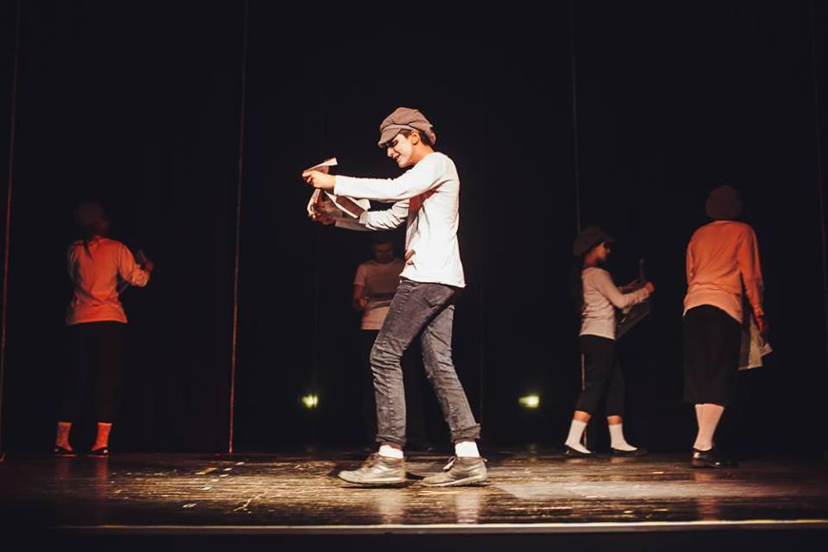

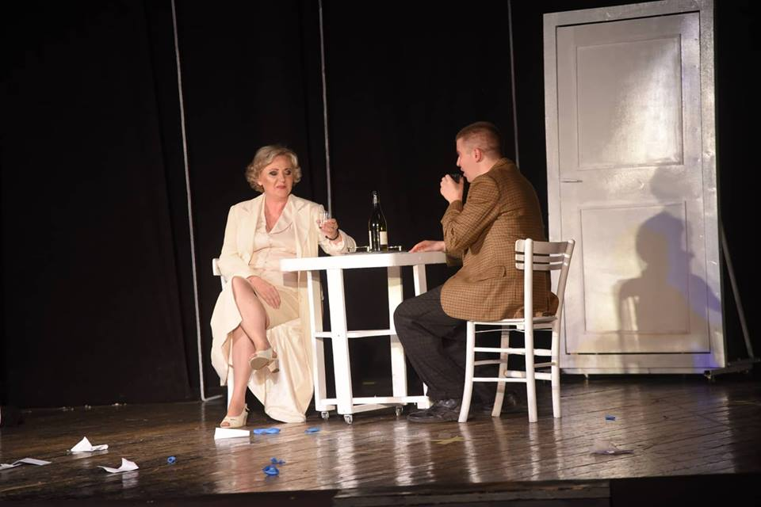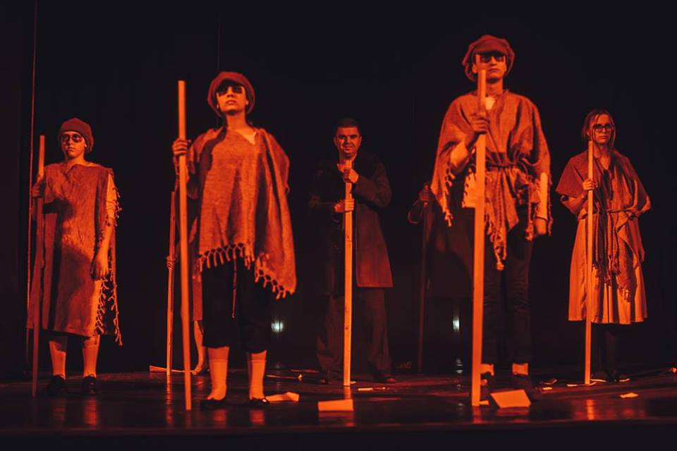

- Folklorni ansambl I pevačka grupa

Kulturni centar je uspeo da pre par godina oživi kulturno umetnicki zivot u nasem mestu, koji je, do tada bio neaktivan. Nase kulturno umetnicko drustvo je svojevremeno brojalo preko 80 clanova, imali smo I svoj orkestar I bili zaista uspesni u tim vodama. A onda sa novim tendencijama, progresom I nekom novom, nametnutom nam, modom, sve to je zamrlo. Medjutim, mi stvari nismo prepustili slucaju vec smo odlucili da jos jednom pokusamo da aktiviramo svoje potencijale I afinitete ka narodnom I izvornom stvaralastvu. Sprovodjenjem ankete od strane KCa medju, ustanovili smo da je veliki broj njih iskazao zelju za formiranjem folklorne sekcije. Tako smo uspeli da ponovo oformimo folklornu sekciju i da obezbedimo strucnog I iskusnog koreografa.
Danas možemo da se pohvalimo da je folklorna sekcija prerasla u folklorni ansambl I za sada broji oko 120 članova. Prvobitno podeljen u četiri grupe, danas je naš folklorni ansambl podeljen u sedam grupa:
-deca predskolskog uzrasta (dve grupe)
-deca školskog uzrasta (od prvod do četvrtog razreda osnovne škole-2 grupe I od petog do osmog razreda osnovne škole-2 grupe)
-omladinski ansambl

Folklorni ansambl je najmasovnija sekcija u opštini Rača. Naročito se obraća ogromna pažnja na aspekt pedagoškog rada sa mladima, timski rad I razvijanje kolektivnog duha, a pre svega očuvanje naše narodne tradicije.
Članovi ansambla su, kao I članovi pozorišta, učesnici gotovo svih manifestacija u toku godine čiji je organizator opština Rača, Crkvena opština račanska, brojne druge organizacije I udruženja, kao I sam Kulturni centar.

Kao kruna svega, sveke godine se održava I veliki godisnji koncert.
Četvrti po redu godišnji koncert folklornog ansambla održan je 26. Maja 2018. godine, naravno, pred prepunom salom. Po prvi put su neki od igrača poneli boje folklornog ansambla i postali ravnopravni članovi, jer su igrali rame uz rame sa igračima, koji već dvadeset godina igraju i nastupaju.
Ansambl Kulturnog centra se I ove godine predstavio sa “Igrama iz Lepenice”, koreografa Aleksandra Đokovića, “Igrama iz Leskovačkog pomoravlja”, koreografa Miroslava Barjaktarevića, parovnom igrom “Ciganska romansa”, koreografa Dobrivoja Putnika, zatim “Bugarskim šopskim igrama”, koreografa Aleksandra Đokovića, kao i modernizacijom na muziku katunskog, soborskog i Cunovog ora, pod nazivom “Acin merak”, koreografa Aleksandra Đokovića. Osim koncerta folklorni ansambl je gostovao u sledećim mestima I na sledecim manifestacijama:
-04.05.2018 Sajam cveća u Rači
-09.04.02018 koncert folklornog ansambla u Poljani
-12.05.2018 Beograd, Sajam turizma
-16.06.2018 Manifestacija Prva Frula u Rači
-23.06.2018 srednja grupa, nastup u Vrnjačkoj Banji
-25.06.2018 nastup u Rači (postavljanje kamena temeljca, fabrika meda)
-20.07.2018 smotra folklora
-21.07.2018 nastup u Prislonici (sabor frulaša)
-22.07.2018 nastup u Vrnjackoj Banji (prvi ansambl)
-07.08.2018 gostovanje u Makedoniji
-17.08.2018 nastup u Ivanjici
-19.08.2018 nastup u Vučiću (manifestacija Pod orahom)
-25.08.2018 nastup u Orašju
27.09.2018 nastup u Čačku

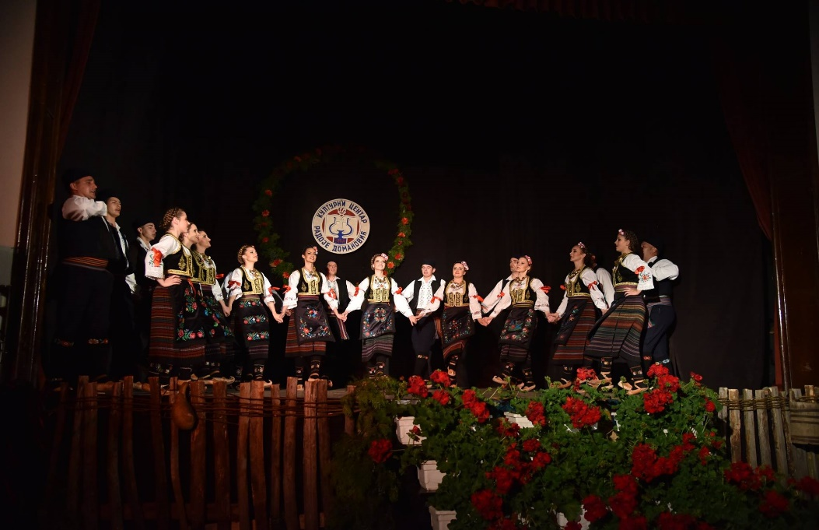

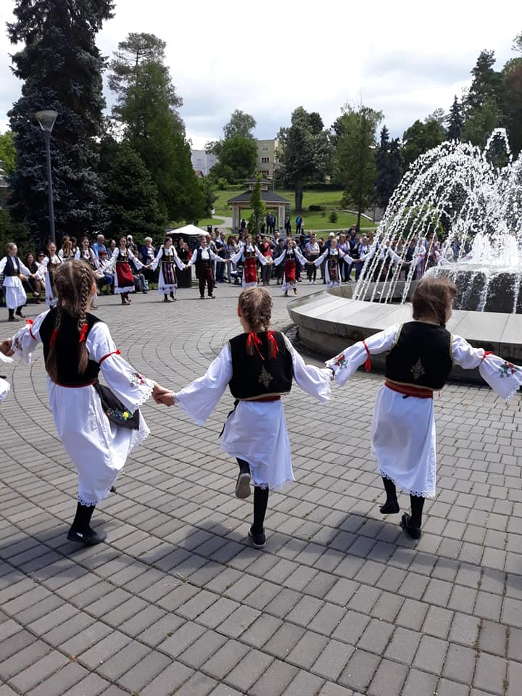
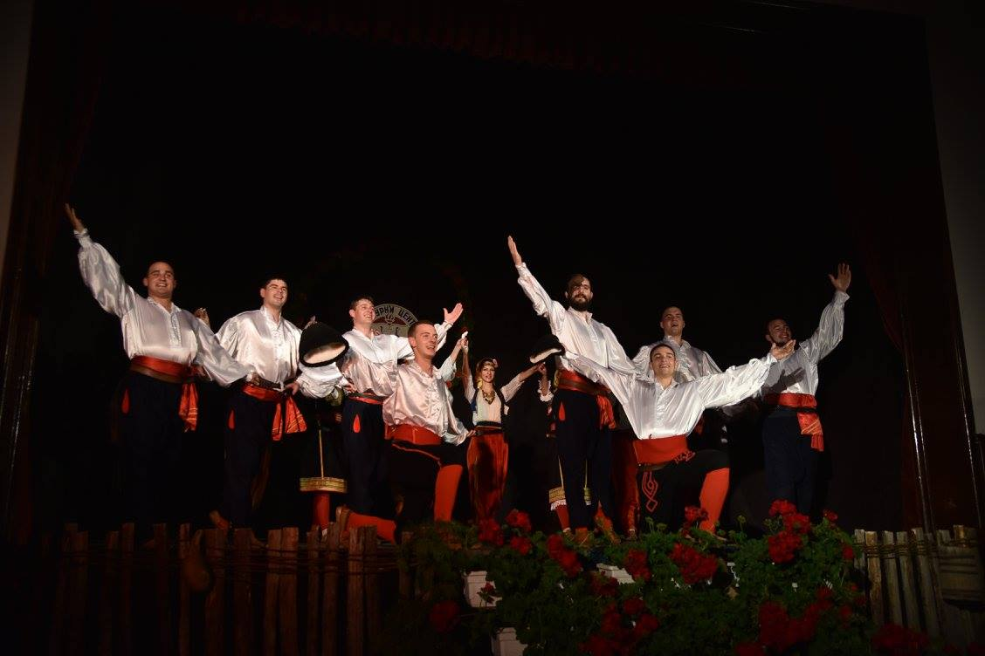

Pevačka grupa
02. Avgusta je naša pevačka grupa gostovala u Kaleniću gde je, gospodin Ljuba Ognjanovi, naš poznati zdravičar, dobio još jedno priznanje za najboljeg zdravičara, a može se pohvaliti I nagradom za najduži brk.
09.Septembra pevačka grupa je nastupala na čuvenoj I tradicionalnoj manifestaciji u Smederevu, pod nazivom ,,Smederevska jesen”.

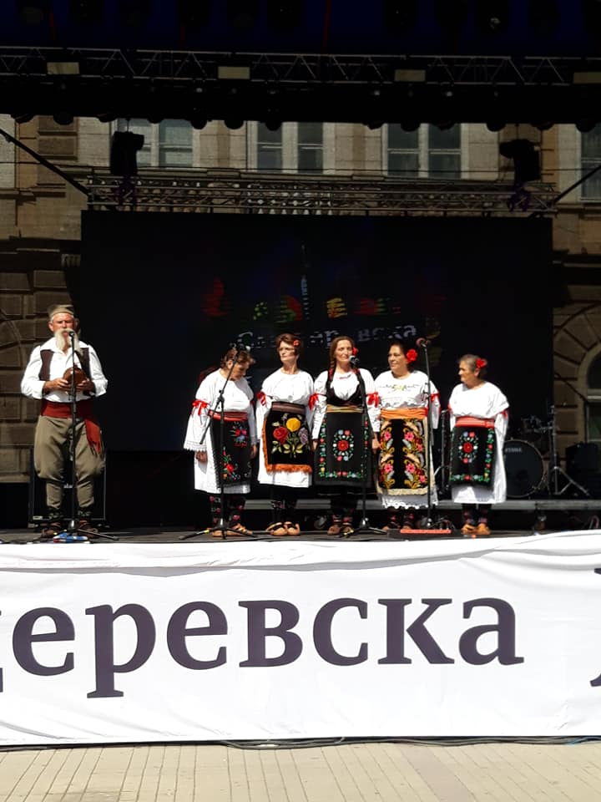
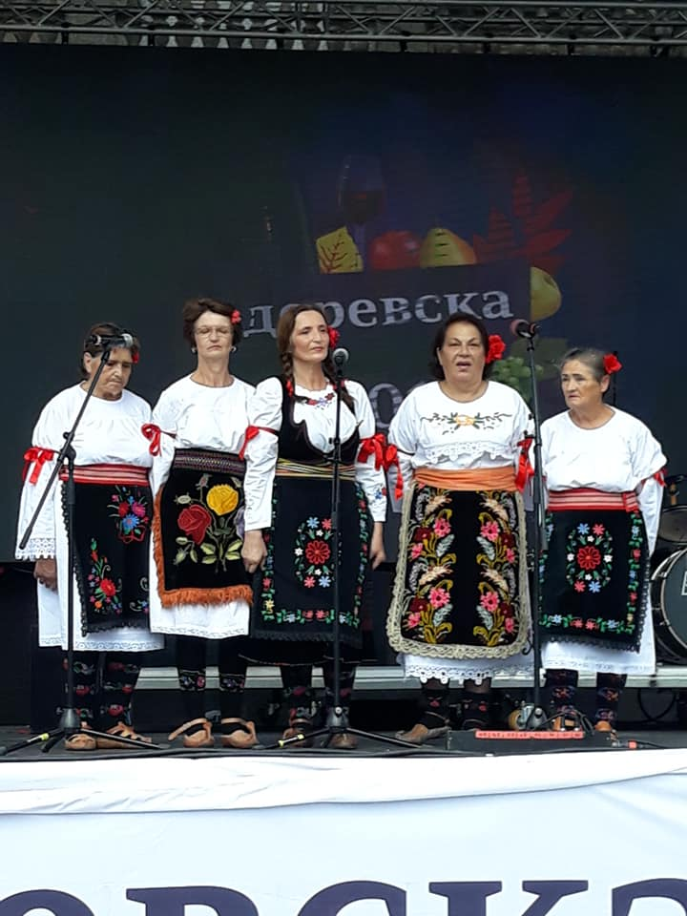

- Izložbe, radionice I koncerti

Izložbe

U 2017. Godini Kulturni centar je imao sl. program u galeriji FOAJEa. Odrzane su sl. izlozbe:
- 30.04.2018 Izložba ,,Bata od Vučja”
- 11.10.2018 Izložba ,,150.godina bečke ulice Ringstrase (od početka radova, do danas)
- Izložba za O.Š Karađorđe

Dečija kreativna radionica
Dečija kreativna radionica oržana je u letnjem periodu. Na radionici je bilo oko dvadesetak mališana koji su imali prilike da na našoj radionici nauče šta je to quilling, dekupaž, ali I da učestvuju u izradi istih. Takođe, bavili su se I izradom lutaka I zidnih dekoracija od predmeta široke primene (reciklaža). Na taj način su deo svog slobodnog vremena koji su provodili na raspustu, na kvalitetan I edukativan način iskoristili, družili se, razvilali svoju maštu I kreativnost.
Koncerti
11.10.2018, u velikoj Sali kulturnog centra, održan je koncert ,,Kovinskih bećara”, ulaz je, naravno bio slobodan, a po osmesima I aplauzima možemo reći da je naša publika provela još jedno kvalitetno veče u Kulturnom centru.

Opstinska I Okružna smotra recitatora
Kao i prethodnih decenija, I 2018. godine su održane gore navedene smotre. Na okruznoj smotri je učestvovalo oko dvesta recitatora. Stručni žiri je, kao I uvek, svojom kompetentnošću I iskustvom odlučili koje najbolji, a mi smo obezbedili adekvatne diploma, kao i nagrade za recitatore koji su tom prilikom odabrani

- Karađorđevi dani
Manifestacije:Prva frula Šumadije, Borina akademija frule, I Međunarodni sabor folklore

PRVA FRULA ŠUMADIJE – održana 16.06. 2018.god.

Na inicijativu predsednika Skupštine Opštine Rača, Dušana Đokovica i maestra Bore Dugića “Prva frula Šumadije” je posle 30 godina, kao manifestacija, vraćena u Raču, pod okriljem Turističke organizacije i Kulturnog centra “Radoje Domanović”.
Impozantan broj posetilaca govori da je račanska publika željna ovakvih programa i to je jedan od pokazatelja da “Prva frula Šumadije” treba da bude u kalendarskoj godini Turističke organizacije i Kulturnog centra.
Starešina sabora je naravno, maestro Bora Dugić, koji jeI ove godine odlučio da se zbog kvaliteta izvođenja numera na fruli čitav program održi u velikoj sali.
Propozicije takmičenja su odvojene u 4 kategorije: izvorno, savremeno, mladi do 12 godina i mladi od 12 do 16 godina. Svaki od takmičara je morao da odsvira pesmu i kolo po svom izboru. Sve takmičare je pratio orkestar Bobana Prodanovića u sastavu: dve violine, gitara, bas gitara, bubanj, harmonika. Osim takmičarskog dela programa u revijalnom delu je nastupio i folklorni ansambl Kulturnog centra “Radoje Domanović”. Velika čast i zadovoljstvo je i to što je u revijalnom delu nastupila Neda Nikolić, koja je na međunarodnim muzičkim festivalima u Moskvi i Njujorku, uz klavirsku pratnju Veljka Nenadića, nadmoćno osvojila prva mesta.
Pobednik takmičenja je sa sobom odneo ručno izrađenu frulu maestra, koju je on poklonio najboljem među najboljima.
Sam sabor su pratile dve manifestacije: “Sajam domaće radinosti i rukotvorina” i kreativna radionica “Deca crtaju muziku”. Za sve učesnike obezbeđen je topli obrok kao i za izlagače.
Možemo reći da je I ovaj sabor uspešno izveden i da je na nivou Republičkog takmicenja koje se godinama održava u Prislonici. Kulturni centar i Turistička organizacija kao organizatori skupa su sami sebi zadali težak zadatak da sledeći sabor mora biti još bolji i kvalitetniji.
“Priča o fruli je šanac koji kopamo da bismo zauzeli busiju iz koje ćemo braniti identitet i tradiciju ovog naroda. Možda smešno može da zvuči da će nekoliko frulaša sa svojim frulicama nešto braniti, ali ja sam spreman da se borim za opstanak naše muzike.” – Maestro Bora Dugić.
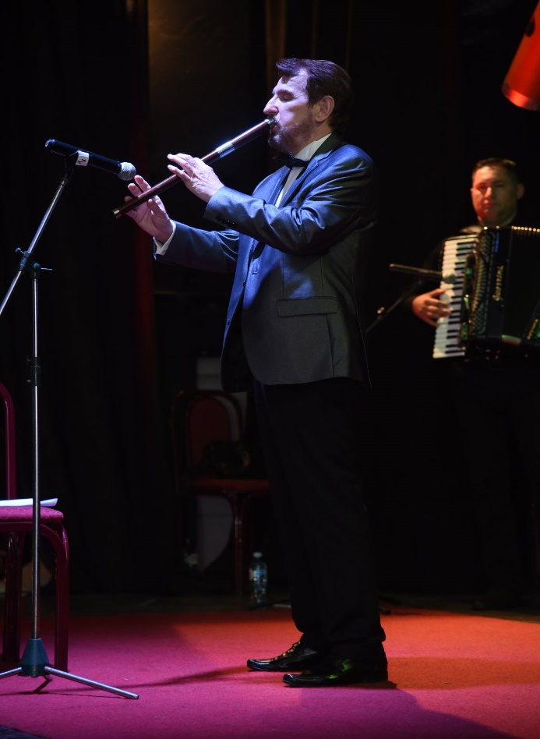
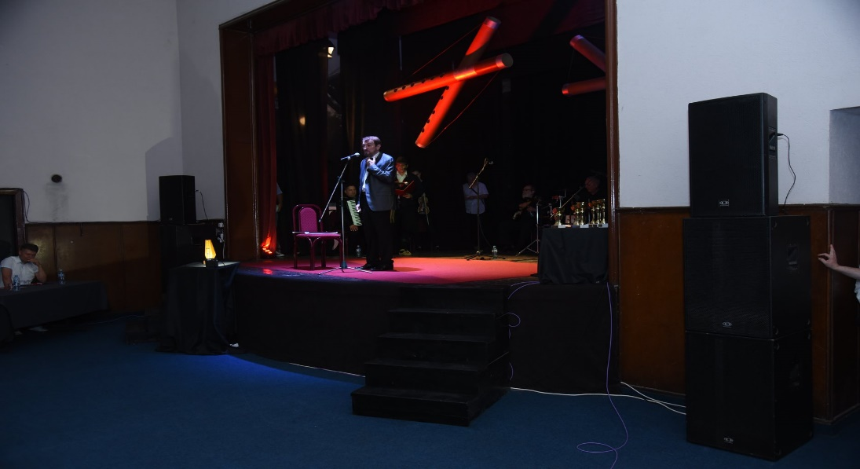
Borina akademija frule 09.07.2018-13.07.2018
Mestro Bora Dugić jei ove godine, kao predavac radio sa mladim frulašima. Na akademiji za frulu,koju je pokrenuo Kulturni centar I Opština Rača, mladi muzičari koji imaju predznanja u sviranju frule, savladali su nove veštine na drvenom instrument, koje im je preneo maestro Bora Dugić.

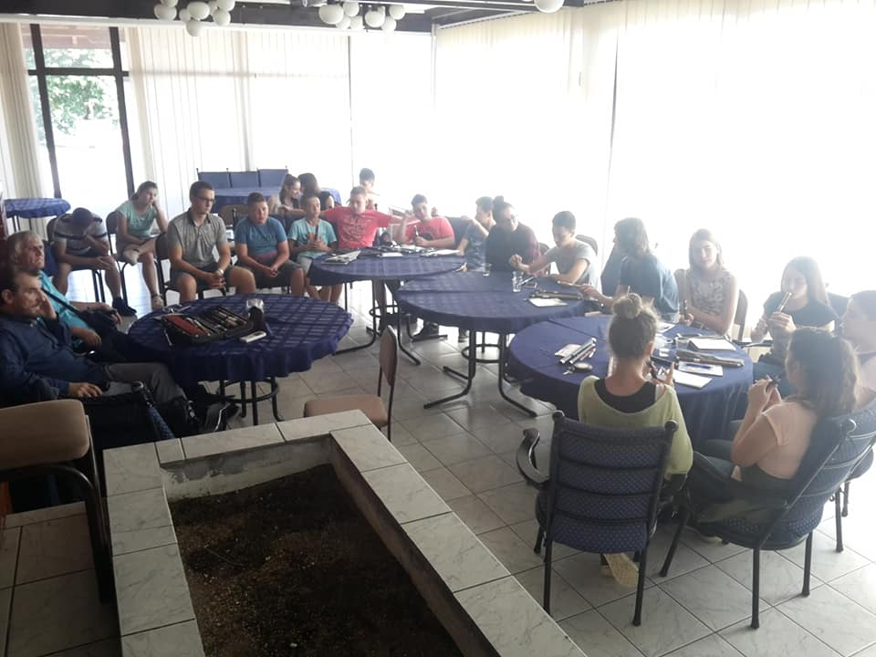
Međunarodni sabor folklora - 20.07.2018.

Održan je 20. Jula ispred Kulturnog centra, pred više stotina posetilaca. Ugostili smo neke od najboljih folklornih anasambla iz Evrope, I to iz: Grčke, Slovačke, Makedonije, Italije, Poljske. Pored gostiju iz inostranstva, nastupao je I KUD ,,Dule Milosavljević Zele” iz Čačka, kao I naš folklorni ansambl.

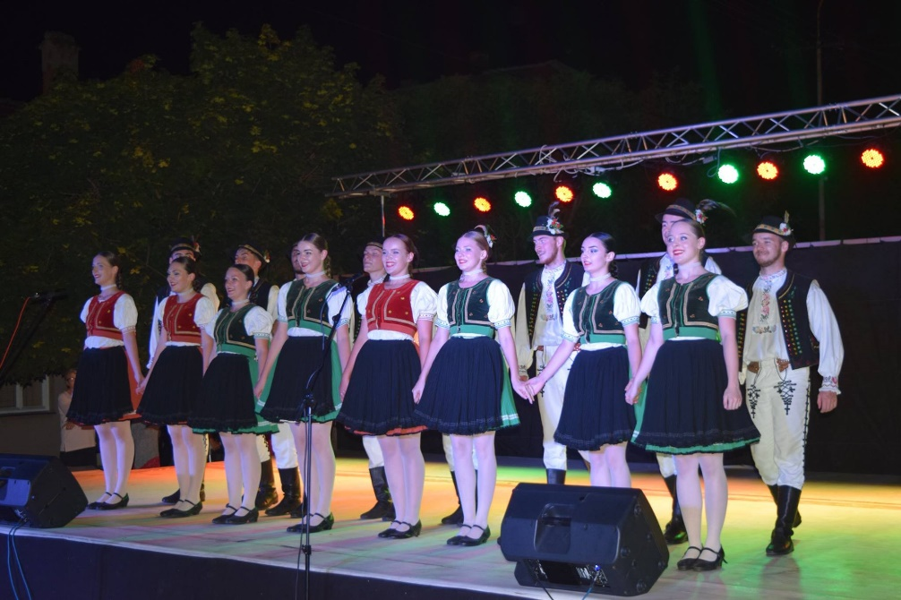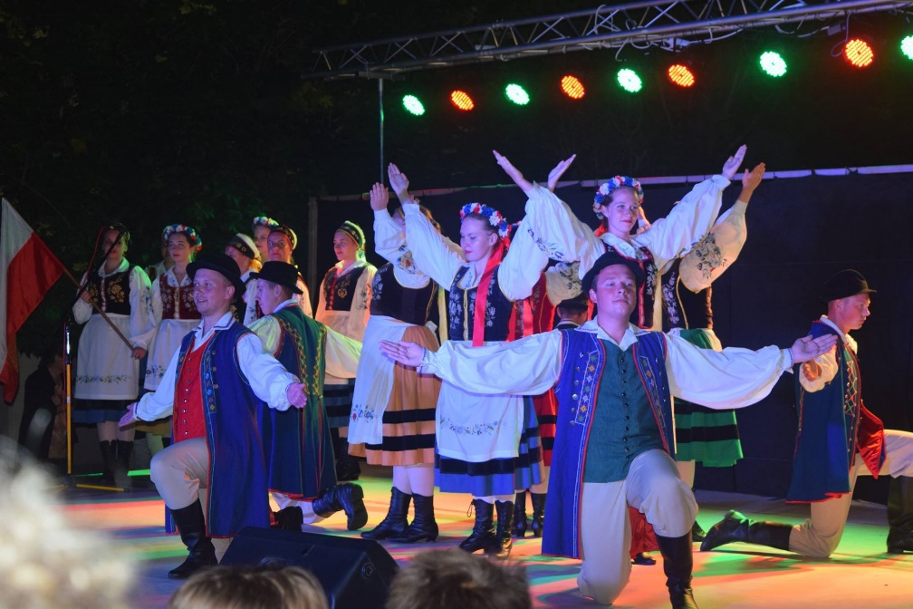

Bioskop
Kulturni centar je u 2018. Godini obogatio svoj program kvalitetnim bioskopskim projekcijama. Ono čime posebno možemo da se pohvalimo, jesu najnoviji naslovi kako domaće, tako I strane kinematografije, a ono što nas posebno raduje jeste veliko interesovanje naše publike. Kako I u ovom slučaju Kulturni centar misli I na onu najmlađu I najslađu publiku, obezbedili smo I najnovije crtane filmove za njih. Naše je zadovoljstvo kada vidimo salu prepunu zadovoljne dečice I njihovih roditelja I potvrda da ono što Kulturni centar radi je upravo ono što je našim sugrađanima potrebno.

Bioskopski program:
11.04.2018- ,,Petar zec”, 3D animirani film za decu
11.04.2018- ,,Led”, strani film
29.05.2018- ,,Osvetnici, rat beskraja”, strani film
29.05.2018- ,,Ukradena princeza”, animirani film za decu
10.10.2018- ,,Opatice iz pakla”, strain film
10.10.2018- ,,Hotel Transilvanija”, animirani film za decu
01.11./10.12.2018- ,,Južni vetar”, domaći film
10.12.2018- ,,Grinch”, 3D animirani film za decu

- Logistička tehnička podrška Kulturnog centra

U 2018. godini tehničku podšku Kultunrog centra su dobile I sledeće manifestacije:

- Badnje veče
- Sveti Sava školska slava
- Dan Osnovne škole „Karađorđe“ i Srednje škole „Đura jakšić“
- Humanitarni koncert OŠ Karađorđe
- Prvomajski uranak
- Dan vrtića
- Predavanje ,,Sveta gora Atonska-poslednji bastion Pravoslavlja” -25.02.2018
- Podrška SUBNORu
- „Dan boraca“ (Alija)
- Dan oslobođenja Rače
- Sajam kulture u Srpskoj Crnji
- Sajam cveća u Rači
- Pod orahom
- Promocije knjiga I zbornika (podrška Narodnoj biblioteci Radoje Domanović iz Rače)
- Radionica ,,Bulevar ženskih tajni” (kreatori I učesnici Vesna Dedić I Sanja Marinković) – 12.10.2018
- Međunarodna fićijada

Planirani program Kulturnog centra je ostvaren po planu i programu za 2018. godinu, skoro 100%, na obostrano zadovoljsvto radnika Kc-a i konzumenata programa i usluga Kulturnog centra, a uz podršku Opštine Rača.

...I kao što jednom reče naš Ivo Andrić:
,,Kultura nije samo ono što čitamo, što pišemo, što slikamo, što zidamo- nego, kultura je i pogled, i osmeh i ponašanje i gestikulacija i govor.

Nesumnjivo da je ona u nama, jer se primećuje od načina kako nekome kažemo ,,Zdravo“, pa do jedne pesme, slike, gradjevine...“

K.C.” Radoje Domanović”
Saška Milojević Petrović, direktor

